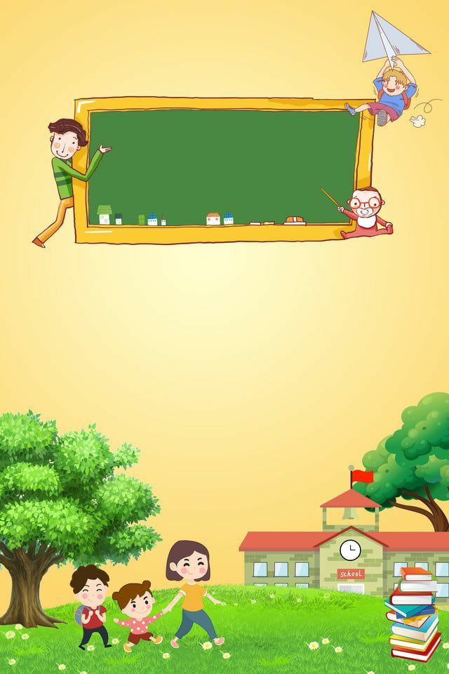

Nama Peserta Didik :…………………………….

No Absen :…………………………….

KELAS V SEMESTER 2

TEMA 9 BENDA BENDA DISEKITAR KITA

SUBTEMA 1 Benda Tunggal dan Campuran

Pembelajaran 1

LKPD

ZAT TUNGGAL DAN ZAT CAMPURAN

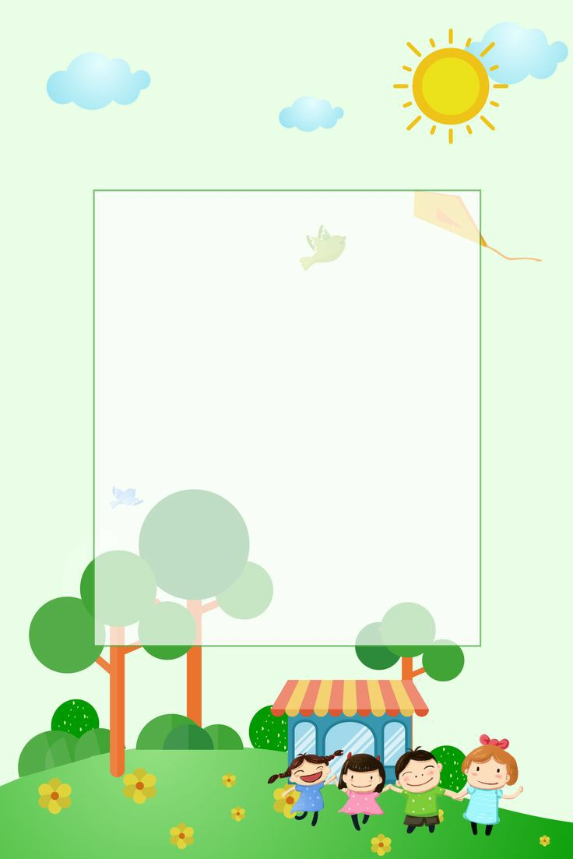

**Kata Pengantar**

Puji syukur kehadirat Allah SWT karena atas rahmat dan karunia-Nya sehingga LKPD IPA dengan materi Zat Tunggal dan Zat Campuran ini dapat diselesaikan dengan baik. Tujuan pembuatan LKPD ini ialah untuk membantu pendidik dan peserta didik dalam menyelenggarakan pembelajaran terkait percobaan sifat-sifat zat campuran dengan Lingkungan, sehingga dapat meningkatkan kemampuan Penguasaan Pengetahuan dan meningkatkan keterampilan peserta didik kelas V Sekolah Dasar.

Penulis menyadari bahwa dalam pembuatan LKPD ini terdapat banyak kekurangan. Oleh karena itu diharapkan kritik dan saran yang membangun dari pembaca sehingga dapat menjadi evaluasi dalam LKPD ini. Semoga LKPD ini bermanfaat bagi peserta didik maupun pendidik.

Bandar Lampung, 15 mei 2022

Penulis

**Petunjuk Penggunaan LKPD :**

* Berdoalah terlebih dahulu sebelum mengerjakan
* Isi identitas diri peserta didik
* Bacalah dengan teliti perintah dalam LKPD
* Periksa kembali jawaban sebelum dikumpulkan



**Rumusan Masalah:**

Berdasarkan percobaan pencampuran berbagai zat yang dilakukan

1. Bagaimanakah perbedaan sifat-sifat zat campuran dan komponen penyusunnya.
2. Bagaimanakah ciri-ciri dari campuran homogen dan campuran heterogen?

**Kompetensi Dasar IPA :**

* 3.9 Mengelompokkan materi dalam

kehidupan sehari-hari berdasarkan komponen penyusunnya (zat tunggal dan campuran).

* 4.9 Melaporkan hasil pengamatan

sifat-sifat campuran dan komponen penyusunnya dalam kehidupan sehari-hari.



MEMBEDAKAN SIFAT-SIFAT ZAT CAMPURAN

**Lakukan Percobaan Berikut Ini!**

1. **Alat**
2. 5 buah gelas plastik transparan
3. Sendok
4. **Bahan**
5. Air
6. Garam
7. Kopi
8. Pewarna makanan
9. Pasir
10. Minyak goreng
11. **Langkah-Langkah Percobaan:**
12. Siapkan semua alat dan bahan
13. Masukkan garam ke dalam gelas plastik, beri label A pada gelas
14. Masukkan kopi ke dalam gelas plastik, beri label B pada gelas
15. Masukkan pewarna makanan ke dalam gelas plastik, beri label C pada gelas
16. Masukkan pasir ke dalam gelas plastik, beri label D pada gelas
17. Masukkan minyak goreng ke dalam gelas plastik, beri label E pada gelas
18. Masukkan air kedalam gelas A, B, C, D, dan E, lalu aduk menggunakan sendok
19. Amati hasil pencampuran dari masing-masing gelas yang sudah diaduk
20. Buatlah laporan hasil percobaan yang kalian lakukan!



**Laporan Hasil Percobaan**

**Judul Percobaan :**

**Tujuan Percobaan :**

**Alat dan Bahan :**

**Hasil Percobaan**

**Tabel Hasil Pengamatan:**

|  |  |  |  |  |  |
| --- | --- | --- | --- | --- | --- |
| **No** | **Label Gelas** | **Komponen Penyusun Campuran** | **Zat Penyusun Campuran** | | **Sifat Campuran** |
| **Tercampur Sempurna** | **Tidak Tercampur Sempurna** |
| **1** |  |  |  |  |  |
| **2** |  |  |  |  |  |
| **3** |  |  |  |  |  |
| **4** |  |  |  |  |  |
| **5** |  |  |  |  |  |



**Pertanyaan:**

1. Pada gelas plastik berlabel manakah, kalian tidak dapat membedakan dengan jelas komponen penyusunnya?

**Jawab:**

1. Pada gelas plastik berlabel manakah, kalian dapat membedakan dengan jelas komponen penyusunnya?

**Jawab:**

1. Campuran yang tidak dapat dibedakan dengan jelas komponen penyusunnya disebut?

**Jawab:**

1. Campuran yang tidak dapat dibedakan dengan jelas komponen penyusunnya disebut?

**Jawab:**

1. Berdasarkan percobaan, gelas plastik berlabel manakah yang termasuk campuran homogen?

**Jawab:**

1. Berdasarkan percobaan, gelas plastik berlabel manakah yang termasuk campuran homogen?

**Jawab:**



**Kesimpulan:**

Dari hasil percobaan yang telah dilakukan, simpulkanlah:

1. Campuran homogen adalah?
2. Campuran heterogen adalah?
3. Contoh campuran homogen dan csmpuran heterogen adalah?



**Pertanyaan Pengayaan:**

1. Ciri-ciri campuran homogen adalah?
2. Ciri-ciri campuran heterogen adalah?